应用于软件无线电跳频电台的射频前端电路设计方案
来源：电子设计工程
随着DSP技术的发展，电子器件制作工艺的提升，A/D、D/A的取样速率越来越高，无线电台中的数字处理不断往射频前端推进，信道可重构的能力不断得到提升，系统可以直接从中频采样，进行数字信号处理。本方案接收机射频前端系统基于软件无线电理论来设计和实现，以达到建立一个通用化、标准化、模块化的接收机射频前端系统仿真平台的目标。以实现接收机射频前端系统低噪声系数，小的互调失真，大的动态范围和镜像抑制，良好的AGC，足够的增益和正确的选择性等设计要求。通过对接收机射频前端的设计方案可行性分析和利用射频电路仿真软件ADS进行系统建模设计与参数仿真，实现接收机射频前端电路设计的系统性能。
1、射频前端系统方案设计及可行性分析
本接收机射频前端主要任务是对信号进行滤波、混频、 放大的功能，并对系统可能受到的镜像干扰频率、互调干扰频率进行抑制。系统功能模块主要包括滤波器、混频器、放大器及本振等。系统工作频率范围为100～150MHz，其中每10MHz带宽作为一个信道用于跳频调制，采用超外差二次混频的结构，整个射频前端系统的设计增益为110dB，系统噪声为3dB。其原理框图如图1所示。由图1可以看出，选频滤波器后的放大器为低噪声放大器（LNA），LNA的噪声系数对整个系统的噪声系数起决定性的作用。设计时在增益、噪声系数、动态范围、VSWR、稳定性等指标之间进行平衡。第一级混频通过PLL改变第一级本振频率，以接收不同信道的射频信号，经下变频把接收信号搬移到中频为70MHz、频率带宽为10MHz的频带上。
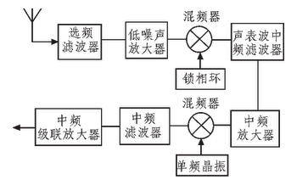
图1、接收机射频前端原理框图
在此过程中，混频器是一个非线性器件，会引入大量交调分量，使得混频后出现大量的组合干扰频率点，对有用信号造成严重的干扰，直接影响着接收机性能。声表波中频滤波器针对混频可能出现的镜像频率干扰，进行对中频信号高品质的频率选择性滤波，达到提高镜像频率抑制的设计目标。第二级混频把中频为65～75MHz的频带信号搬移到10～20MHz，如图2所示（虚线为一次混频镜像频率，灰色为第二次混频镜像频率）。由于其工作频率相对较低，二次混频后的频带信号经过自动增益控制放大器级联放大产生72dB左右的增益，其高增益也更容易实现、更稳定。
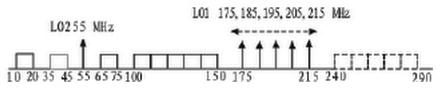
图2、频谱及镜像分析图
2、射频前端系统建模与性能仿真及分析
2.1 射频前端系统建模设计
运用ADS2008软件对接收机射频前端建模，设置各模块 参数，选频滤波器针对输入射频信号100～150MHz进行滤波。LNA噪声系数3dB,增益24dB，锁相环输出本振信号分别为175、185、195、205、215MHz。SAW中频滤波器中心频率为70MHz，频率带宽10MHz。一次混频和二次混频后中频放大器分别产生28dB和72dB增益，如图3所示。
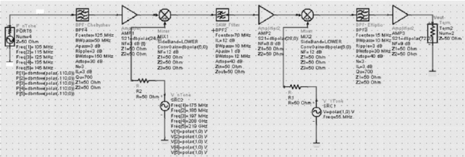
图3、接收机射频前端系统仿真框图
2.2射频前端系统频带选择性仿真
接收机射频前端系统的频带选择性的性能，主要由射频 前端的选频网络所决定。采用传统LC滤波器，通过调节第一级本振的输入频率，改变选频网络的中心频率，设置本振为195MHz，实现对120～130MHz射频信号的下变频处理。在ADS中搭建第一级混频电路模块的仿真原理图。由图4可以看出，接收机在123MHz处最大增益为20.827dB，也就是LNA的增益减去滤波器的插入损耗。选频滤波器能很好对240～290MHz镜像干扰信号进行抑制。
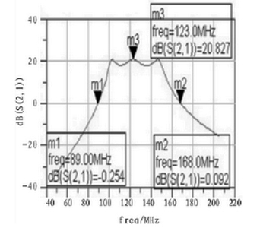
图4、选频网络S参数仿真
2.3射频前端系统信道选择性仿真
信道选择功能主要由声表波SAW中频滤波器完成。仿真电路图是一次混频系统原理图，其中本振频率LO=195MHz。信道选择性仿真结果如图5所示。由图5可以看出，信号在120MHz处系统有最大增益约为13.46dB；通频带为10MHz， 增益在11dB以上。接收信号都集中在信道带宽10MHz范围内，带内波动很小，避免了接收到的信号产生非线性失真。邻道抑制达到-43dB左右，满足系统设计指标。
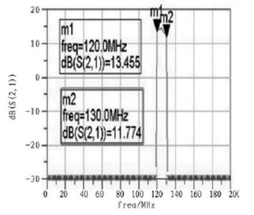
图5、信道选择性仿真
2.4 本振输出功率对射频前端系统性能影响的仿真
设置接收机射频前端系统的输入信号功率RF_pwr= -110dBm，当一本振功率LO_pwr从-30～10dBm变化时（间 隔为1dBm），接收机输出功率与LO_pwr之间的关系如图6所示。由图6可以看出，输出功率电平随着本振输出功率的增加逐渐增大，当本振功率大于-3dBm，输出功率才逐渐趋于稳定。对于接收机而言，希望尽可能的提高本振输出功率以达到更高的增益，但是这与系统的低功耗又相矛盾，需要根据系统设计性能指标在尽可能高的中频输出功率和系统低功耗之间权衡。
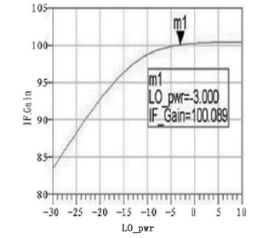
图6、本振输出功率对中频输出功率影响的仿真
2.5射频前端系统功率增益仿真
为了能够正常地接收信号，不被接收到的噪声和接收机 本身产生的噪声所淹没，就要求接收机必须产生合适的输出功率电平来使器件正常工作。考虑到器件的自身损耗，本方案设计系统整体功率增益在110dB左右，如表1所示。系统功率增益预算仿真结果如图7所示，系统整机的功率增益在116dB左右，满足设计指标要求。
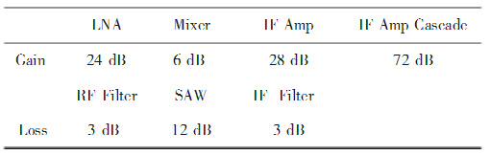
表1、部分模块增益和插入损耗
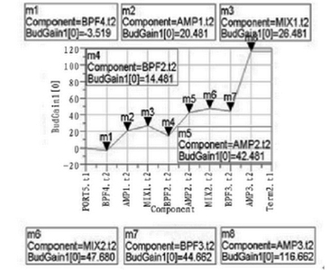
图7、射频前端系统增益仿真
2.6射频前端系统频域响应特性仿真
从图8的仿真结果可以看到本方案接收机能够按照设 计预期将射频信号的频谱搬移到系统设计中频的频带范围内，也就是接收机射频前端系统的频域响应特性实现了设计的要求。图8可以直观地看到输入频率信号的功率谱、一次变频后中频输出信号功率谱和接收机射频前端系统输出的频率谱。中频15MHz输出的频率点频率成分单一，谐波得到很好抑制，不会对所需信号造成干扰。
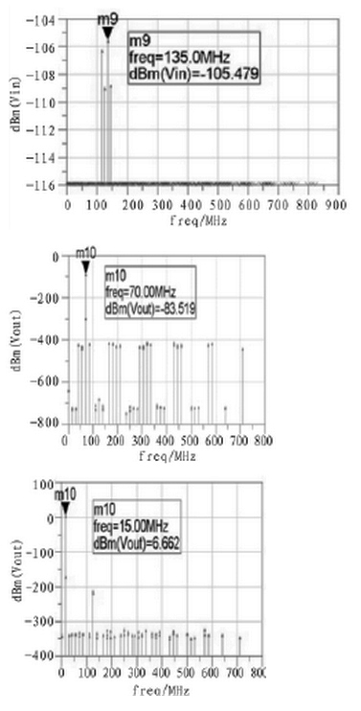
图8、系统频域响应特性仿真
3、结束语
本文在软件无线电系统理论基础上，对宽带接收机射频前端系统采用超外差式二次混频结构，建立了一个通用化、标准化、模块化的接收机射频前端系统仿真平台。从性能仿真结果可以看出，该方案能够很好地应用在软件无线电射频前端电路中，可以达到设计要求。
作者：朱敏超、赵利，桂林电子科技大学信息与通信学院

